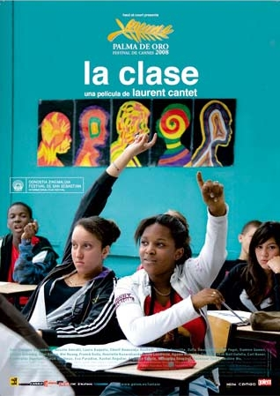

TÍTULO ORIGINAL | Entre les murs
AÑO | 2008
DURACIÓN | Trailers/Vídeos  128 min.
PAÍS | Sección visual
DIRECTOR | Laurent Cantet
GUIÓN | François Bégaudeau, Robin Campillo, Laurent Cantet  (Libro: François Bégaudeau)
MÚSICA | Varios
FOTOGRAFÍA | Pierre Milon
REPARTO | François Bégaudeau, Nassim Amrabt, Laura Baquela, Cherif Bounaïdja Rachedi, Juliette Demaille
PRODUCTORA | Haut et Court
PREMIOS | 2008: Nominada al Oscar: Mejor película de habla no inglesa  2008: Festival de Cannes: Palma de Oro  2008: Asociación de Críticos de Los Angeles: Finalista a mejor película extranjera  2009: Nominada al Goya: Mejor película europea
GÉNERO | Drama | Enseñanza. Colegios & Universidad. Adolescencia
SINOPSIS | François es un joven profesor de lengua francesa en un instituto conflictivo, situado en un barrio marginal. Sus alumnos tienen entre 14 y 15 años, y no duda en enfrentarse a ellos en estimulantes batallas verbales; pero el aprendizaje de la democracia puede implicar auténticos riesgos. Al comenzar el curso, los profesores, llenos de buenas intenciones, deseosos de dar la mejor educación a sus alumnos, se arman contra el desaliento. Pero la abismal diferencia de cultura y de actitud chocan violentamente en las aulas, que no son más que un microcosmos de la Francia contemporánea. Por muy divertidos que sean a veces los alumnos, sus comportamientos pueden cortar de raíz el entusiasmo de un profesor. La tremenda franqueza de François sorprende a sus alumnos, pero su estricto sentido de la ética se tambalea cuando los jóvenes empiezan a no aceptar sus métodos. (FILMAFFINITY)
CRÍTICAS | ----------------------------------------  "Una astuta e inteligente película sobre la identidad moderna de Francia y sobre el intento de transformar a los jóvenes en ciudadanos a través del diálogo." (Manohla Dargis: The New York Times)  ----------------------------------------  "Hace didactismo del bueno con un estilo cercano al docudrama. (...) Una película que respira autenticidad" (Carlos Boyero: Diario El País)  ----------------------------------------  "Sincera y honesta" (Luis Martínez: Diario El País)  ----------------------------------------  "Tiene mucha miga dentro, y un cine fragante, cálido y a la vez fresco (...) El debate es completo (...) Igual que la película" (E. Rodríguez Marchante: Diario ABC)  ----------------------------------------  "Todo un prodigio de montaje que recoge con elegante precisión los pormenores de una batalla dialéctica y vital sin solución (...) una propuesta verdaderamente atípica, formalmente valiente, dramáticamente hipnótica y temáticamente imprescindible. (...) Puntuación: ***** (sobre 5)." (Alberto Bermejo: Diario El Mundo)  ----------------------------------------  "Sigue su impronta de cine social, utilizando el formato de falso documental (...) merece figurar en el grupo de películas con aspiraciones de figurar en el palmarés de Cannes." (Lluís Bonet Mojica: Diario La Vanguardia)  ----------------------------------------  Candidata al Oscar a la mejor película de habla no inglesa. (FILMAFFINITY)  ----------------------------------------

